FONDO DE FORTALECIMIENTO DE LAS ORGANIZACIONES DE INTERÉS PÚBLICO

MANUAL DE POSTULACIÓN PARA
PROYECTOS EN PAPEL

Ministerio Secretaría General de Gobierno
Unidad de Fondos Concursables
Marzo de 2017
INTRODUCCIÓN

El presente documento tiene por objetivo colaborar con su organización en el desarrollo del proyecto requerido para la postulación del Fondo de Fortalecimiento de las Organizaciones de Interés Público, concurso 2017.

En primer lugar, le recomendamos leer atentamente las bases del concurso para informarse correctamente sobre las condiciones y los proyectos a los cuales puede postular.

El Fondo de Fortalecimiento de las Organizaciones de Interés Público permite la postulación de tres tipos de proyectos: de carácter local, regional o nacional. Cada organización puede postular a uno de estos tres tipos (no se aceptará multiplicidad de postulaciones). Para obtener más información sobre los requisitos de postulación y los beneficios de cada tipo de proyecto, consulte las bases del concurso que se encuentran disponibles en el sitio web www.fondodefortalecimiento.gob.cl, o en las oficinas de la Secretaría Regional Ministerial de su región o en la Unidad de Fondos en la Región Metropolitana.

Las postulaciones para este concurso se podrán realizar a través del sistema de postulación en línea o formulario papel. Este manual es un complemento para la presentación del proyecto a través del formulario papel.

En la eventualidad que, luego de haber analizado este documento aún persistan dudas, le invitamos a acercarse a la Secretaría Regional Ministerial respectiva, o a la Unidad de Fondos Concursables en Santiago. Sus consultas envíelas a través de la OIRS virtual, disponible en la sección CONTACTO del sitio web, con la respectiva identificación del consultante (nombre, RUT y organización que representa)

IMPORTANTE: Cada organización, podrá postular solamente a un proyecto el que, según los objetivos del presente concurso, deberá tener carácter local, regional o nacional. Con todo, en caso de existir multiplicidad de postulaciones por parte de una misma organización, será válida la primera postulación registrada, excluyendo automáticamente todas las demás presentadas.

RECUERDE:

PARA POSTULAR AL CONCURSO DEL FONDO DE FORTALECIMIENTO, DEBE ADEMÁS GESTIONAR LA INCORPORACIÓN AL CATASTRO DE ORGANIZACIONES DE INTERÉS PÚBLICO.

SE RECOMIENDA VER PÁGINA WEB, EN LA SECCIÓN CATASTRO: http://fondodefortalecimiento.gob.cl/solicita-tu-inscripcion/

PASOS PARA FORMULAR EL PROYECTO

PASO 1: DESCARGA DE FORMULARIO DE POSTULACIÓN

Para ingresar a la página debe seguir los siguientes pasos:

Ingresar al sitio web http://fondodefortalecimiento.gob.cl, botón “CONCURSO”.

PRESIONAR PARA INGRESAR AL CONCURSO 2017.

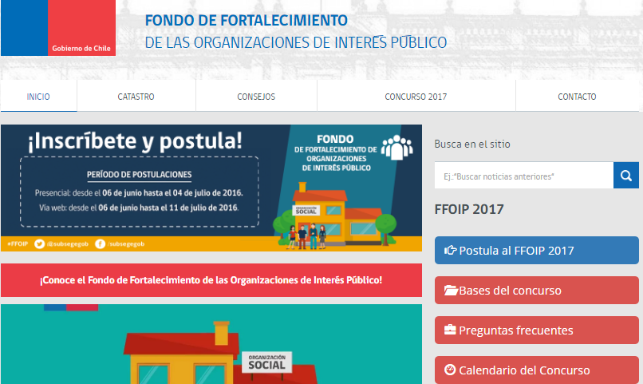

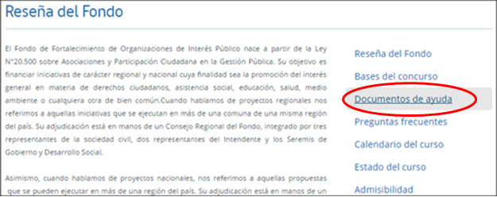

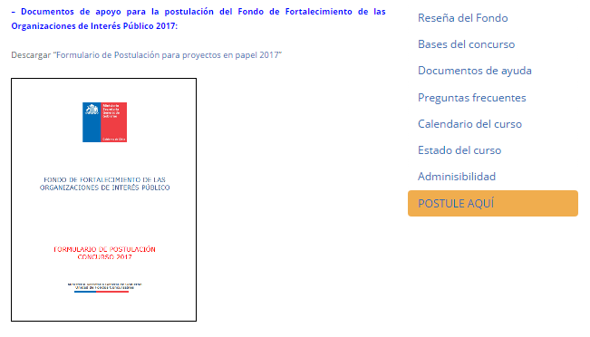
PRESIONAR PARA DESCARGAR EL FORMULARIO DE POSTULACIÓN

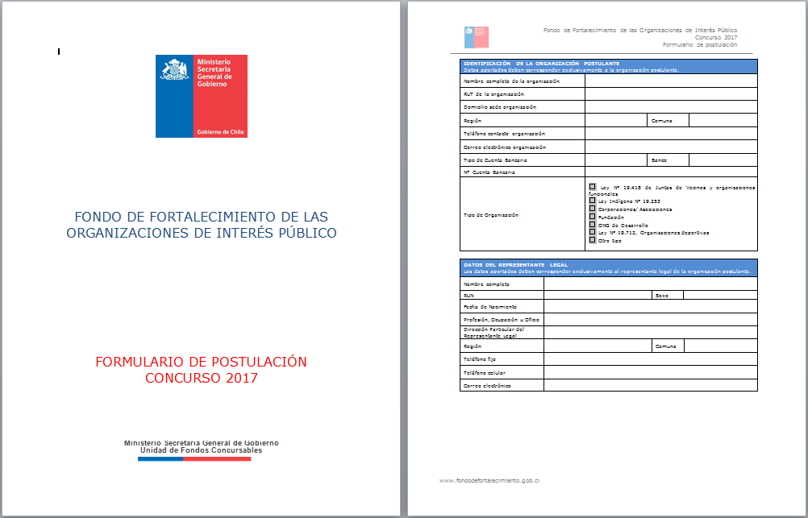
PASO 2: ANTECEDENTES DE LA ORGANIZACIÓN POSTULANTE

Datos de la organización postulante

IDENTIFICACIÓN DE LA ORGANIZACIÓN POSTULANTE
Datos aportados deben corresponder exclusivamente a la organización postulante.
Nombre completo de la organización | COMPLETAR TODA LA INFORMACIÓN SOLICITADA: NOMBRE, RUT, DIRECCIÓN, MAIL, CUENTA BANCARIA, TIPO DE ORGANIZACIÓN
RUT de la organización
Dirección organización postulante
Región |  | Comuna
Teléfono contacto organización
Correo electrónico organización
Tipo de Cuenta Bancaria |  | Banco
N° Cuenta Bancaria
Tipo de Organización | Ley N° 19.418 de Juntas de Vecinos y organizaciones territoriales y funcional  Ley Indígena N° 19.253  Corporaciones/ Asociaciones  Fundación  ONG de Desarrollo  Ley N° 19.712, Organizaciones deportivas  Otro tipo

Datos del Representante Legal

DATOS DEL REPRESENTANTE LEGAL
Los datos aportados deben corresponder exclusivamente al representante legal de la organización postulante.
Nombre completo | ES DE SUMA IMPORTANCIA QUE COMPLETE LOS DATOS DE CONTACTO DEL REPRESENTANTE LEGAL, PUES PERMITIRÁ UN CONTACTO MÁS FLUIDO ENTRE EL MINISTERIO Y LA ORGANIZACIÓN. SERÁ OBLIGATORIO INGRESAR UN CORREO ELECTRÓNICO DE CONTACTO, Y AL MENOS UN TELÉFONO.
RUT |  | Sexo
Fecha de Nacimiento
Profesión, Ocupación u Oficio
Dirección Particular del Representante Legal
Región |  | Comuna
Teléfono fijo
Teléfono celular
Correo electrónico

PASO 3: PROYECTO – DATOS GENERALES

Identificación del proyecto:

El concurso del Fondo de Fortalecimiento de las Organizaciones de Interés Público 2017 financian tres tipos de proyectos: de carácter local, regional o nacional. A continuación podrá encontrar información sobre ellos.

- Proyecto Local.

Se entiende por proyecto local aquel que tenga impacto en una sola comuna. La organización ejecutante debe necesariamente tener su domicilio en la comuna donde tenga impacto el proyecto.

El proyecto de carácter local podrá optar a un monto máximo de financiamiento de $2.000.000.

- Proyecto Regional.

Se entiende por proyecto regional aquel proyecto que se ejecuta dentro de una misma región, con impacto directo en dos o más comunas de ella.

El proyecto de carácter regional podrá optar a un monto máximo de financiamiento de $4.000.000.

- Proyecto Nacional.

Se entiende por proyecto nacional aquel proyecto que se ejecuta y tiene impacto directo en más de una región del país.

El proyecto de carácter nacional podrá optar a un monto máximo de financiamiento de $10.000.000.

En caso de existir dudas sobre la calidad de local, regional o nacional de un proyecto o de una organización, resolverá, a su juicio exclusivo, el Ministerio.

Las temáticas de proyecto a presentar, podrán incluir una o ambas áreas que se detallan a continuación:

a) Fortalecimiento de organizaciones de interés público: Dirigido a proyectos que tienen como objetivo mejorar y/o desarrollar las capacidades y conocimientos de los miembros de las organizaciones en aspectos relevantes para su funcionamiento, autonomía y creación de redes sociales a nivel regional o nacional. Por ejemplo, cursos de capacitación, talleres, iniciativas de comunicación, proyectos asociativos entre organizaciones, u otras iniciativas dirigidas a los miembros de las organizaciones.

b) Fortalecimiento a la comunidad: Proyectos cuyo objetivo es fortalecer y/o capacitar, tanto a nivel regional como nacional, a las comunidades que son atendidas directamente por las organizaciones, entregándoles conocimientos y herramientas que estén relacionadas con el quehacer de la organización. Se pretende que las capacidades adquiridas puedan ser puestas a disposición de la comunidad, ejerciendo acciones que favorezcan el bien común. Por ejemplo, cursos de capacitación, talleres, acciones de búsqueda de incidencia pública, entre otros, dirigidos a miembros de la comunidad cuyo impacto contribuya a la resolución de sus problemas y atienda necesidades no cubiertas.

c) Fortalecimiento a la seguridad y/o educación vial: Proyectos de carácter regional y nacional cuya finalidad sea fortalecer a organizaciones de interés público en materias de interés general relacionadas con seguridad y/o educación vial, orientación psicológica o jurídica a las víctimas de accidentes del tránsito. No podrán participar de este concurso los proyectos que tengan beneficiarios o impacto directo en la provincia de Santiago y las comunas de San Bernardo y Puente Alto.

Nombre del Proyecto

Se sugiere que el nombre del proyecto sea claro y que permita entender de qué se tratará. Por ejemplo, “Taller de Capacitación de Formulación de Proyectos” o “Difusión de Derechos para Vecinos del Barrio”. El nombre del proyecto no podrá tener más de 100 caracteres (letras).

Comunas y Región(es) de ejecución e impacto:

De acuerdo a las definiciones indicadas anteriormente, deberá seleccionar las comunas y regiones de ejecución del proyecto, dependiendo si éste tiene el carácter local, regional o nacional según corresponda.

Existirá también una bonificación especial para aquellas organizaciones que incorporen enfoque de género en sus respectivas iniciativas. Esta bonificación la obtendrán aquellos proyectos que cumplan con lo establecido en el anexo Nº5° de las bases del concurso.

Se entiende la incorporación del enfoque de género como una herramienta para comprender las demandas diferenciadas de hombres, mujeres y otros, con el propósito de dar respuestas focalizadas, participativas y equitativas.

DATOS DEL PROYECTO
Nombre del proyecto Extensión máxima: 100 caracteres
Región(es) de ejecución | REGIÓN METROPOLITANA
Comuna(s) de ejecución | SAN RAMÓN, LA PINTANA, PROVIDENCIA
Tipo de proyecto a postular | Local | Regional | Nacional  RECORDAR QUE EXISTEN TRES TIPOS DE PROYECTO: LOCAL, REGIONAL Y NACIONAL, POR LO TANTO, DEBE SELECCIONAR LA REGIÓN Y LA COMUNA DE IMPACTO DE ACUERDO AL TIPO DE PROYECTO QUE ESTA POSTULANDO.  BONIFICACIÓN: MARCAR SOLO EN EL CASO QUE SE INCLUYA EN LA TEMATICA DEL PROYECTO ENFOQUE DE GÉNERO.
Temática del Proyecto | Fortalecimiento de organizaciones de interés público  Fortalecimiento a la comunidad  Fortalecimiento a la seguridad y/o educación vial
Bonificación por Enfoque de Género. Marque esta opción si su proyecto considera este enfoque. | Enfoque de Género

Coordinador proyecto

La organización, al momento de postular, deberá definir la figura del coordinador del proyecto, siendo éste el representante legal u otra persona que la organización destine para tal efecto. La figura del coordinador del proyecto, tiene como único propósito establecer una vía de comunicación clara y expedita entre el Ministerio y la organización. Las notificaciones emanadas de las distintas etapas del proceso del concurso, serán dirigidas al correo electrónico del coordinador del proyecto informado por la organización al momento de postular, salvo para aquellos casos en que las bases dispongan otro mecanismo.

DATOS DEL COORDINADOR DEL PROYECTO
Los Datos aportados deben corresponder exclusivamente al Coordinador de Proyecto de la organización postulante. La figura del coordinador del proyecto, tiene como propósito establecer una vía de comunicación entre el Ministerio y la organización. Las notificaciones emanadas de las distintas etapas del proceso del concurso, serán dirigidas al correo electrónico del coordinador del proyecto informado por la organización al momento de postular, salvo para aquellos casos en que las bases dispongan otro mecanismo.
COORDINADOR PROYECTO
Nombre completo del coordinador
RUN
Teléfono fijo
Teléfono celular
Correo electrónico | EJEMPLO: abc@gmail.com / abc@hotmail.com
Responder las siguientes Preguntas

Responder las siguientes preguntas
1) ¿En el proyecto se identifican inequidades, brechas y/o barreras de género? Explique brevemente cuáles son las inequidades, brechas y/o barreras. Extensión máxima: 1000 caracteres.
2) DEBE RESPONDER ESTA PREGUNTA DE FORMA OBLIGATORIA ¿Dentro de los participantes del proyecto o de los beneficiarios del mismo, existen personas que se identifiquen con un género distinto al de hombre o mujer? En caso que su respuesta sea afirmativa, señalar número aproximado de éstas y género con el cual se identifican. Extensión máxima 1000 caracteres

PASO 4: PROYECTO – FORMULACIÓN

Resumen ejecutivo
En esta sección debe realizar un breve resumen de su proyecto. La idea es que el resumen permita conocer, en pocas palabras, el objetivo, el diagnóstico y los resultados esperados del proyecto. Recuerde que debe respetar el máximo de caracteres (letras) por cada campo o el sistema no le permitirá grabar la información:

- ¿Qué se quiere realizar?
La respuesta debe apuntar hacia los objetivos del proyecto.

- ¿Por qué se quiere realizar el proyecto?
La respuesta debe apuntar al diagnóstico del proyecto. En este campo se debe especificar las razones identificadas para la realización del proyecto.

- ¿Qué resultados se esperan alcanzar con la ejecución del proyecto?
La respuesta debe apuntar a los logros que se pretenden alcanzar con el proyecto.

RESUMEN EJECUTIVO: En esta sección se deberá realizar un breve resumen del proyecto, el cual, en pocas palabras, deberá dar cuenta a qué personas y organizaciones va dirigido el proyecto, además de exponer claramente un diagnóstico, objetivos y los resultados que espera la organización.
*Es importante respetar el máximo de caracteres solicitados para detallar cada punto.
¿Qué se quiere realizar? Extensión máxima: 350 caracteres
¿Por qué se quiere realizar el proyecto? Extensión máxima: 350 caracteres.
¿Qué resultados se esperan alcanzar con la ejecución del proyecto? Extensión máxima: 350 caracteres.

Diagnóstico

En esta sección la organización deberá describir la situación actual, de los beneficiarios o destinatarios del proyecto (personas u organizaciones), indicando las carencias o necesidades que posteriormente serán resueltas o mejoradas con la implementación del proyecto que busque el fortalecimiento de las organizaciones de interés público. En este apartado detallará la problemática, así como sus causas e incidencias en la comunidad que desea intervenir. El diagnóstico debe ser fundamentado y coherente con los objetivos del presente concurso.

Como ejemplo se presentan algunas preguntas que pueden ayudar a construir el diagnóstico:

- ¿Cuáles son el/los problemas o situación que afectan a cierto grupo de personas o comunidad específica?
- ¿Quiénes están afectados por el o los problemas?
- ¿Cuáles son las principales causas y efectos de ese problema?

DIAGNÓSTICO: Describa la situación y/o problema que aborda el proyecto, es decir, la situación actual de los beneficiarios del proyecto y los antecedentes claves para comprender el problema, sus causas y consecuencias.
Extensión máxima: 1.000 caracteres.

Objetivos

Esta parte apunta a explicar la finalidad del proyecto. Del conjunto de actividades que se pretende realizar, se espera lograr un cambio, una situación diferente o mejorada. La idea es que la organización identifique de manera concreta lo que se pretende alcanzar.
El objetivo general es el fin último del proyecto y debe ser amplio. Luego, los objetivos específicos deben explicar de manera más concreta cómo se llevará a cabo el objetivo general. De esta manera, la concreción de los objetivos específicos debe llevar a que se cumpla el objetivo general. A continuación, se incluye un ejemplo, sólo como referencia:

- Nombre del proyecto: “Talleres de capacitación en formulación de proyectos”.
- Objetivo general:

- Entregar herramientas a la comunidad en temáticas relacionadas con formulación de proyectos.

- Objetivos específicos:

- Definir público objetivo que se beneficiará con el proyecto.
- Planificar las actividades y definir insumos necesarios para su realización.
- Capacitar a los dirigentes para comprender qué es un proyecto social.
- Capacitar a los dirigentes para plantear diagnóstico, objetivos y logros de proyectos.
- Capacitar a los dirigentes para la formulación de actividades y presupuesto de un proyecto.

Le recomendamos:

- Formular un objetivo concreto, alcanzable, viable y medible.
- Plantear objetivos que tengan directa relación con la situación presentada en el diagnóstico.
- Fijarse en que los objetivos específicos sean congruentes con el objetivo general, y describan las acciones más específicas que se realizarán.

OBJETIVOS
Es el planteamiento de una meta o un propósito a alcanzar.
Objetivo general ¿Cuál es el fin último que persigue el proyecto para abordar la situación descrita en el Diagnóstico?
Extensión máxima: 300 caracteres.
Objetivos específicos Describa acciones concretas mediante las cuales se logrará alcanzar el objetivo general. (No confundir con actividades) Extensión máxima: 700 caracteres.

PASO 5: PROYECTO – DESCRIPCIÓN DE ACTIVIDADES

Ficha actividad: Todas las actividades deben tener directa relación con los objetivos planteados, considerando que las actividades que desarrollarán serán las acciones para lograr los objetivos específicos. Deberá completar los datos solicitados, conforme al número de actividades que tendrá el proyecto. La fecha de realización de actividades, deberá ser establecida conforme al periodo de ejecución del concurso definido en las Bases del presente concurso. Las actividades deben incluirse dentro de alguno de los siguientes tipos:

- PLANIFICACIÓN
Indique si el proyecto contempla actividades de planificación. Las actividades de planificación son las que se realizan internamente por el equipo de trabajo para organizar y coordinar la(s) actividad(es) principal(es). Sólo es necesario identificar de forma general las acciones de planificación que contempla el proyecto. Las actividades de planificación podrán eventualmente prescindir de beneficiarios.

- DIFUSIÓN
Indique si el proyecto contempla actividades de difusión. Las actividades de difusión se realizan para dar a conocer el proyecto a la comunidad. Indique la cantidad de beneficiarios.

- INAUGURACIÓN
La(s) actividad(es) de inauguración es en la que se realiza el lanzamiento del proyecto y se realiza previo a la ejecución. Puede contemplar la invitación de autoridades. Indique la cantidad de beneficiarios.

- IMPLEMENTACIÓN
La(s) actividad(es) de ejecución son la parte central del proyecto. Se pueden incluir, por ejemplo, talleres o módulos temáticos, capacitaciones, charlas, encuentros masivos, actividades recreativas, etc. Indique la cantidad de beneficiarios.

- CIERRE
Con esta actividad se finaliza el proyecto. Puede contemplar la invitación de autoridades. Indique la cantidad de beneficiarios.

IMPORTANTE:

Las actividades deberán estar calendarizadas entre los meses de agosto de 2017 y marzo de 2018.

BENEFICIARIOS DIRECTOS

Los beneficiarios directos son quienes recibirán y se beneficiarán directamente de las acciones del proyecto. Ellos están en contacto con el equipo a cargo del proyecto y en ellos se esperan ver reflejado los cambios enunciados en los objetivos específicos de la intervención propuesta.

Los beneficiarios indirectos corresponden a todos los sujetos que tienen relación con los beneficiarios directos. En este tipo de beneficiarios es posible, posteriormente observar y medir el o los impactos de los proyectos.

Por ejemplo, una campaña de difusión para la captación de voluntarios en una plaza pública podría contemplar 1500 asistentes. Estos, NO necesariamente son beneficiarios del proyecto, ya que los beneficiaros directos serán aquellas personas que se interesan e inscriben finalmente para ser voluntarios.

RECUERDE: DEBE INCLUIR TANTAS FICHAS COMO ACTIVIDADES TENGA EL PROYECTO.

SELECIONE UN TIPO DE ACTIVIDAD POR CADA FICHA

FICHA DE ACTIVIDADES
SELECCIONAR EL TIPO DE ACTIVIDAD | Planificación Difusión Inauguración Implementación Cierre
NOMBRE DE LA ACTIVIDAD | ESCOJA UN NOMBRE QUE PERMITA IDENTIFICAR Y DIFERENCIAR DE MANERA CLARA CADA ACTIVIDAD.
Lugar de Ejecución
Dirección | INDICAR CLARAMENTE LA DIRECCIÓN DONDE SE LLEVARÁ CABO LA ACTIVIDAD
Región | METROLITANA |  |  | Comuna | SAN RAMÓN  LA REGIÓN Y LA COMUNA SELECIONADA DEBE SER COHERENTE CON LA INFORMACIÓN ENTREGADA EN LOS DATOS DEL PROYECTO
Fecha de Ejecución | Fecha Inicio |  |  | Fecha Término
Beneficiarios directos | Mujeres | Nº | Hombres | Nº | Total | Nº
Descripción y temática Detalle en qué consiste la actividad y qué se pretende lograr con ella. Extensión máxima: 500 caracteres. | INDIQUE BREVEMENTE EL OBJETIVO DE LA ACTIVIDAD (QUÉ SE PRETENDE LOGRAR CON ELLA) Y EL O LOS TEMAS QUE SERÁN CONSIDERADOS. ENUMERE EL CONJUNTO DE ACCIONES QUE SE LLEVARÁN A CABO, DEPENDIENDO DEL TIPO DE ACTIVIDAD QUE SE HAYA ESCOGIDO. POR EJEMPLO, UNA ACTIVIDAD DE INAUGURACIÓN CONTEMPLARÍA UN CÓCTEL Y UN DISCURSO DE BIENVENIDA, CON EL FIN DE INVITAR A LAS PERSONAS A PARTICIPAR E INTRODUCIR LAS TEMÁTICAS QUE SERÁN TRATADAS. UNA ACTIVIDAD DE IMPLEMENTACIÓN CONTEMPLARÁ UNA CHARLA, CON EL FIN DE QUE LAS PERSONAS SE CAPACITEN Y ADQUIERAN LOS CONOCIMIENTOS NECESARIOS PARA CUMPLIR CON LOS OBJETIVOS PLANTEADOS.

PASO 6: PROYECTO – ESTRUCTURA PRESUPUESTARIA

El proyecto tendrá un costo asociado, dividido en tres categorías:

- OPERACIÓN Y DIFUSIÒN
- HONORARIOS
- EQUIPAMIENTO

CATEGORÍAS DE GASTOS Y DISTRIBUCIÓN PRESUPUESTARIA
 | MONTO MÁXIMO | % MÁXIMO OPERACIÓN Y DIFUSIÓN | % MÁXIMO HONORARIOS | % MÁXIMO EQUIPAMIENTO
PROYECTOS LOCALES | $ 2.000.000 | SIN TOPE | 60% | 40%
PROYECTOS REGIONALES | $ 4.000.000 | SIN TOPE | 60% | 40%
PROYECTOS NACIONALES | $ 10.000.000 | SIN TOPE | 60% | 40%

RECORDAR QUE SE DEBEN RESPETAR LOS PORCENTAJES MÁXIMOS DE POSTULACIÓN, DE LO CONTRARIO EL PROYECTO QUEDARÁ INADMISIBLE.

CATEGORÍA DE GASTO: OPERACIÓN Y DIFUSIÓN

La categoría de Operación y Difusión no tiene un tope de porcentaje del gasto total. En esta categoría se pueden incluir gastos como artículos de oficina, impresiones, transporte, alimentación, etc. También, gastos como confección de invitaciones, afiches y/o lienzos y otros relacionados.
NO SE ACEPTAN: Gastos fijos de la organización como pagos de servicios de agua, luz y teléfono, pagos de arriendo de sede de la misma organización y aquellos que no tengan relación con los objetivos del proyecto.
NOMBRE DEL ÍTEM
DESCRIPCIÓN DEL GASTO, SERVICIO O BIEN A ADQUIRIR. (Extensión máxima: 200 caracteres) |  | JUSTIFICACIÓN DEL GASTO, SERVICIO O BIEN A ADQUIRIR (Extensión máxima: 200 caracteres) | MONTO A SOLICITAR AL MSGG
 |  |  | $
 |  |  | $
 |  |  | $
 |  | TOTAL | $

INDIQUE EL MONTO QUE SOLICITARÁ AL MINISTERIO PARA PAGAR ESTE GASTO.
DETALLE QUÉ ES LO QUE SE VA A ADQUIRIR. POR EJEMPLO, PAPEL PARA IMPRESORA, PENDÓN PARA DIFUSIÓN, GALLETAS Y CAFÉ PARA COFFEE BREAK, ETC.

CATEGORÍA DE GASTO: HONORARIOS

Todo proyecto puede considerar hasta un tope máximo del 60% del total del presupuesto para gastos de Honorarios. En esta categoría se incluyen gastos como, por ejemplo, pagos a profesionales por curso de capacitación, pago de honorarios a relatores, etc. Cabe mencionar, que de acuerdo las bases del concurso, es de suma importancia individualizar a los profesionales seleccionados para las actividades y señalar de forma clara sus antecedentes curriculares tales como, experiencia laboral, antecedentes académicos, etc.

IMPORTANTE: sólo podrá destinarse un máximo del 50% del total a miembros de la directiva de la organización. Asimismo, se prohíbe emitir boletas a familiar de miembros de la directiva.
NOMBRE DEL ÍTEM
DESCRIPCIÓN DEL SERVICIO (Extensión máxima: 200 caracteres) |  | JUSTIFICACIÓN DEL SERVICIO (Extensión máxima: 200 caracteres) | HORAS DEDICADAS AL PROYECTO | MONTO A SOLICITAR AL MSGG
 |  |  |  | $
 |  | INDIQUE ESPECÍFICAMENTE EL SERVICIO QUE PRESTARÁ EL PROFESIONAL EN EL DESARROLLO DE LA ACTIVIDAD, Y POR QUÉ SE REQUIEREN SUS SERVICIOS. |  | $
 |  | INDIQUE EL MONTO QUE SE PAGARÁ A CADA PERSONA QUE PRESTE SERVICIOS AL PROYECTO Y QUE SEA PAGADO CON RECURSOS DEL MSGG. |  | $
TOTAL |  |  |  | $

ANTECEDENTES ACADÉMICOS Y LABORALES
Descripción de los profesionales que realizarán actividades dentro del proyecto.
NOMBRE DEL PROFESIONAL | RUN | TÍTULO PROFESIONAL | CASA DE ESTUDIOS | ANTECEDENTES ACADÉMICOS | ANTECEDENTES LABORALES
DETALLAR BREVEMENTE LOS ANTECEDENTES ACADÉMICOS Y LABORALES DEL PROFESIONAL.

CATEGORÍA DE GASTO: EQUIPAMIENTO

Todo proyecto puede considerar hasta un tope máximo del 40% del total del presupuesto para gastos de equipamiento.
Se considera gasto de equipamiento toda compra de mobiliario, electrodomésticos, vestuario, equipamiento computacional y similar, que quedarán como patrimonio de la organización una vez concluida la ejecución del proyecto.
NO CORRESPONDEN A GASTOS DE EQUIPAMIENTO: REPARACIONES DE INFRAESTRUCTURA.
En la columna “Descripción del bien a adquirir” indique con detalle el bien que se desea comprar (marca modelo, etc.).
NOMBRE DEL ÍTEM
BIEN A ADQUIRIR | DESCRIPCIÓN DEL GASTO, SERVICIO O BIEN A ADQUIRIR (Extensión máxima: 200 caracteres) | JUSTIFICACIÓN DEL GASTO, SERVICIO O BIEN A ADQUIRIR (Extensión máxima: 200 caracteres) | MONTO A SOLICITAR AL MSGG
 |  |  | $
 |  |  | $
 |  |  | $
TOTAL |  |  | $

INDIQUE LO QUE SE DESEA ADQUIRIR. EJEMPLO: MESA, SILLA, PROYECTO
JUSTIFIQUE LA IMPORTANCIA DE ADQUIRIR ESTE BIEN PARA EL LOGRO DE LOS OBJETIVOS DEL PROYECTO Y QUE PASARÁ CON ÉL UNA VEZ CONCLUIDO EL PROYECTO (A QUÉ SE DESTINARÁ).
DESCRIBA EL BIEN (MARCA, MODELO, ETC.).
INDIQUE EL MONTO TOTAL SOLICITADO EN EL ÍTEM.

RESUMEN DE GASTOS
CATEGORÍA DE GASTO | MONTO SOLICITADO AL MSGG
OPERACIÓN Y DIFUSIÓN | $ | No hay tope de porcentaje del total.
HONORARIOS | $ | El gasto no puede exceder el 60% del total solicitado.
EQUIPAMIENTO | $ | El gasto no puede exceder el 40% del total solicitado.
TOTAL | $ | El monto máximo de financiamiento dependerá del tipo de proyecto elegido por la organización (Local $2.000.000.-, Regional $4.000.000.- o Nacional $10.000.000.-)

RESUMEN DE MONTOS POR CATEGORÍA.

PASO 7: PROYECTO – MEDICIÓN DE LOGROS Y RESULTADOS

Descripción: El proyecto deberá especificar las acciones, aptitudes, capacidades, conocimientos, público objetivo y/o destinatarios, etc., que se pretenden obtener con su implementación. Refiere a intenciones o acciones concretas, medibles y verificables. Por lo tanto, el proyecto deberá definir indicadores de logro, metas y medios de verificación que permitan verificar el cumplimiento de los objetivos propuestos.

En esta sección deberá indicar cómo la organización evaluará si se consiguió lo esperado, en definitiva, si el proyecto cumplió con los objetivos que se había planteado (objetivo general y específicos). Debe indicar acciones concretas y medios de verificación específicos mediante los cuales se pretende medir el cumplimiento de los objetivos, una vez ejecutado el proyecto. Los logros pueden medirse por medio de encuestas de satisfacción, pruebas de evaluación de procesos, prueba de evaluación de conocimientos, evaluación de las actividades por parte de los participantes, etc.

Los logros planteados son los indicadores del proyecto y deberán dar cuenta del objetivo general, los objetivos específicos y las actividades propuestas, pudiendo formular logros distintos para cada uno de estos elementos.

MEDICIÓN DE LOGROS Y RESULTADOS
- ¿Cómo va a medir el cumplimiento de los objetivos del proyecto?
- ¿Cómo formulará los indicadores de logro?
- ¿Qué metas se propone el proyecto?
- ¿Cuáles serán los medios de verificación?

La formulación de resultados deberá dar cuento del objetivo general, los objetivos específicos y las actividades.

Ejemplo 1: Capacitar a 100 miembros de la comunidad, en temáticas de liderazgo.
Ejemplo 2: Aplicar prueba de conocimientos adquiridos en el curso de formulación de proyectos
Resultados Esperados (Indicador) | Cuantificación  Meta: cuantifique el resultado esperado del proyecto (ejemplo, número de ejemplares impresos, visitas en página web, etc.) | Verificación  Medios de verificación (CDs, fotografías, piezas gráficas, encuestas, etc.)

PASO 8: PROYECTO – INFORMACIÓN ADICIONAL

Descripción: En esta sección podrá señalar información de carácter adicional relacionada con el proyecto, que no se encuentra contenida en los apartados anteriores. En este Ud. podrá señalar:

- El impacto al mediano y largo plazo
- Un sistema de seguimiento que permita monitorear el cumplimiento de los objetivos, una evaluación de los resultados y los efectos que genera en la población
- Aporte propio de la organización para el desarrollo del proyecto
- Otros aspectos relevantes

Recuerde que la inclusión de esta información podrá ser valorada con puntaje durante el proceso de evaluación técnica.

INFORMACIÓN ADICIONAL
Señale a continuación información de carácter adicional. Indicar, por ejemplo, si el proyecto contempla aporte propio de la organización, un sistema de control de resultados parciales, sistema de seguimiento posterior a su ejecución y cualquier otra información relevante.. (Extensión máxima: 500 caracteres)

PASO 9: PROYECTO – DECLARACIÓN JURADA
DECLARACIÓN DE INHABILIDADES
DATOS REPRESENTANTE LEGAL
Nombre completo
RUN
En Santiago, a de de 2017, por medio de la presente y en mi calidad de representante legal de la organización postulante, vengo en declarar bajo juramento no estar afecto a las inhabilidades establecidas en el punto 4.2 de las bases que rigen el presente concurso, así como tampoco lo están los integrantes del Directorio de la organización que represento.
1. INDICAR NOMBRE Y RUT DEL REPRESENTANTE LEGAL.

2. COMPLETAR EL DOCUMENTO CON LA FECHA Y MES QUE CORRESPONDE.
Estas inhabilidades de acuerdo a su tenor literal son las siguientes:

Las organizaciones de interés público relacionadas con miembros que formen parte del Consejo Nacional en virtud de la letra e) del artículo 22, o de los consejos regionales en virtud de la letra a) del artículo 23 de la Ley 20.500, que de por sí tengan vinculación con aquellas organizaciones por interés patrimonial o por la realización de labores remuneradas, conforme a lo señalado en el artículo 28, inciso 1° de la ley N° 20.500.

Las autoridades que deben formar parte, tanto del Consejo Nacional, como de los Consejos Regionales del Fondo, o sus reemplazantes, según sea el caso, que se encuentren vinculados con alguna asociación o fundación por intereses patrimoniales o por la realización de labores remuneradas en ellas, ya sea por sí o por personas ligadas a él hasta el tercer grado de consanguinidad o segundo grado de afinidad, se encontrarán inhabilitados para presentar proyectos y participar en las discusiones y votaciones que se refieran a la respectiva asociación o fundación.

Los miembros elegidos como representantes de las organizaciones de interés público, cuando personas ligadas a ellos hasta el tercer grado de consanguinidad o segundo grado de afinidad se encuentran vinculadas con alguna asociación o fundación por intereses patrimoniales o por la realización de labores remuneradas en ellas

Todas aquellas personas naturales o jurídicas de cualquier índole que mantengan compromisos pendientes o deudas actuales con este Ministerio. Dicha inhabilidad se hará extensiva a las entidades cuyas personas que conformen los poderes de administración sean los directores o el/los representante/s legal/es, mantengan dichos compromisos o deudas pendientes.

Personas jurídicas cuyo directorio y/o representante/s legal/es lo integre algún funcionario público de exclusiva confianza del Presidente de la República, conforme al artículo 7º de la ley N° 18.834. Tampoco podrán postular las personas jurídicas en cuyo directorio figure uno o más Alcaldes de cualquier comuna del territorio nacional.

Personas jurídicas cuyo directorio y/o representante/s legal/es lo integre alguna persona natural que tenga la calidad de funcionario público en el Ministerio Secretaría General de Gobierno, o realice labores permanentes y remuneradas en éste; y aquellas personas jurídicas cuyo directorio lo integre alguna persona que haya cesado en sus funciones hace menos de un año y haya tenido la calidad de funcionario público del Ministerio Secretaría General de Gobierno. La fecha que se toma en consideración para este cómputo es la de la publicación de las presentes bases.

Aquellas a las que afecte cualquier otra inhabilidad legal para contratar con el Ministerio Secretaría General de Gobierno y/o los organismos sujetos a su supervigilancia o dependencia.

Para iniciativas de fortalecimiento a la seguridad y/o educación vial, no podrán participar de este concurso las organizaciones cuyos beneficiarios pertenezcan a la provincia de Santiago y las comunas de San Bernardo y Puente Alto.

En caso de verificarse la existencia de alguna inhabilidad, se declarará la postulación admitida o adjudicada según sea el caso, como contraria a las bases y se declarará inadmisible o inválida según corresponda. En ese caso se procederá a rechazar o dejar sin efecto la postulación, admitida o adjudicada, debiendo el adjudicatario realizar la restitución de la totalidad de los fondos efectivamente transferidos.

Asimismo, por el solo hecho de presentar este proyecto, declaro conocer, comprender y aceptar la totalidad de las clausulas contenidas en las bases administrativas y técnicas, y sus anexos.
______________________ ___________________________
FIRMA REPRESENTANTE LEGAL RUN

PASO 10: DOCUMENTOS

Descripción: De acuerdo a lo señalado en las Bases del presente concurso, los documentos que debe presentar al momento de postular un proyecto son los siguientes:

1. Copia simple por ambos lados de la Cédula de Identidad del representante legal de la organización.
2. En caso que el coordinador del proyecto sea distinto del Representante Legal, deberá acompañar copia simple de la cédula de identidad de la persona que se señale como coordinador.
3. Certificado de Personalidad Jurídica Vigente, actualizado, con una antigüedad no superior a tres meses desde el inicio del periodo de postulación, emitido por un órgano competente.
4. Certificado de Directorio Vigente, actualizado, con una antigüedad no superior a tres meses desde el inicio del periodo de postulación, emitido por un órgano competente.
5. Copia simple por ambos lados del RUT de la Persona Jurídica.

DOCUMENTOS QUE DEBEN ACOMPAÑAR LA POSTULACIÓN
Marque con una X, los documentos que adjunta.

Todas las organizaciones deberán, al momento de postular, estar inscritas en el Registro Central de Personas Jurídicas Receptoras de Fondos Públicos (www.registros19862.cl). Este requisito será consultado internamente por el Ministerio.

DOCUMENTOS PARA POSTULAR (EN ORIGINAL)
- Copia simple por ambos lados de la Cédula de Identidad del representante legal de la organización. | X
- En caso que el coordinador del proyecto sea distinto del Representante Legal, deberá acompañar copia simple de la cédula de identidad de la persona que se señale como coordinador. | X
- Certificado de Personalidad Jurídica Vigente, actualizado, con una antigüedad no superior a tres meses desde el inicio del periodo de postulación, emitido por un órgano competente. | X
- Certificado de Directorio Vigente, actualizado, con una antigüedad no superior a tres meses desde el inicio del periodo de postulación, emitido por un órgano competente. | X
- Copia simple del RUT de la persona jurídica | X
Marcar con una cruz los documentos que presenta la organización.

PASO 11: ENTREGA DE DOCUMENTOS

Los documentos mencionados deberán entregarse en original y en sobre cerrado, señalando en su exterior: Nombre organización postulante, RUT de la organización, nombre del proyecto, y nombre del representante legal, y destacada la frase “Fondo de Fortalecimiento de las Organizaciones de Interés Público concurso 2017”, en la Secretaría Regional Ministerial de Gobierno correspondiente para el caso de las postulaciones efectuadas en regiones, o en las oficinas de la Unidad de Fondos Concursables, si la postulación se presentó en la Región Metropolitana; según fechas señaladas en bases de postulación Concurso 2017 para cada modalidad de postulación.

CONSIDERACIONES FINALES

Las postulaciones se recibirán hasta las 13:00 horas del día 12 de mayo de 2017, por mano. El Ministerio se reserva el derecho de solicitar antecedentes adicionales durante cualquier etapa del proceso de postulación. Particularmente, la organización que resultase adjudicada, deberá presentar la documentación especificada en el punto 11.1 de las Bases que regulan el presente concurso.
Es importante señalar, que los documentos enviados a través de correo certificado deben ser recepcionados por el Ministerio en el plazo antes mencionado. No se aceptarán documentos que lleguen con posterioridad a esa fecha.

Beneficiarios directos son quienes recibirán y beneficiarán directamente de las acciones del proyecto. En estas personas se esperan ver reflejado los cambios enunciados en los objetivos específicos de la intervención propuesta. En los beneficiarios es posible, posteriormente, observar y medir el o los impactos del proyecto.

